- Opracowanie projektu technicznego zjazdu z drogi gminnej (przy cmentarzu) na drogę powiatową Janików- Janów- Śmietanki w m. Janików.
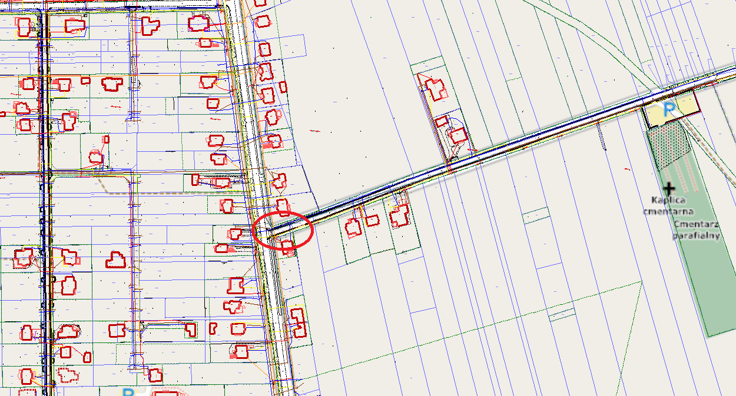
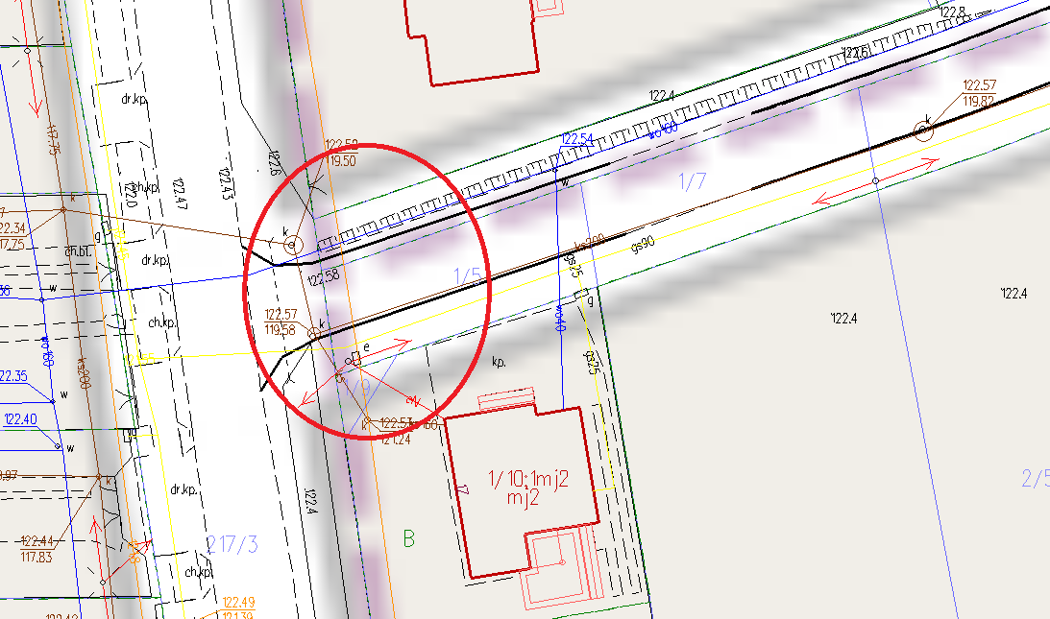

Przebudowa istniejącego zjazdu z drogi o statucie wewnętrznej polegająca na:
- powiększeniu promieni łuków,
- likwidacja przepustu pod zjazdem,
- realizacja w trybie prawa budowlanego,
- istniejąca droga wewnętrzna o nawierzchni z kostki brukowej,
- Gmina posiada własność pasa drogowego,
- włączenie do drogi powiatowej - uzgodnienie projektu z zarządem dróg powiatowych,
- w razie konieczności przebudować /skorygować jezdnię na włączeniu/.

- Opracowanie projektu remontu ul. Kalinowej w m. Aleksandrówka. / dł. odcinka drogi 288 mb/
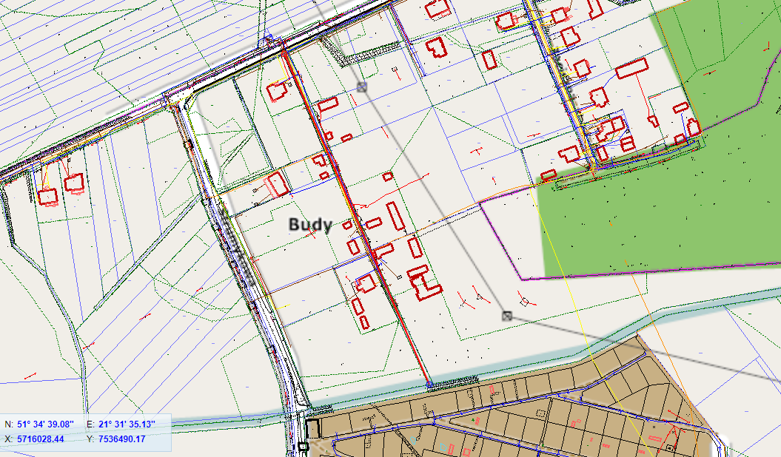
Długość projektowanego odcinka drogi 288 mb

Zakres rzeczowy / wytyczne:
- droga o szerokości 3,0 m i nawierzchni z kostki betonowej lub betonowej,
- włączenie do drogi gminnej,
- uzgodnienie z zarządcami sieci: kanalizacja sanitarna, wodociągowa, gazowa, elektroenergetyczna,
- realizacja w trybie prawa budowlanego,
- opracowanie stałej organizacji ruchu jak dla drogi gminnej,
- obsługa przyległych działek – bezpośrednio z drogi przez poboczne,
- inwentaryzacja drzew,
- szczegółowy opis naniesień na działkach przejętych pod pas drogowy.

